שמות מגישים:

מאור בן משה 316041466

יותם יצחק 302344098

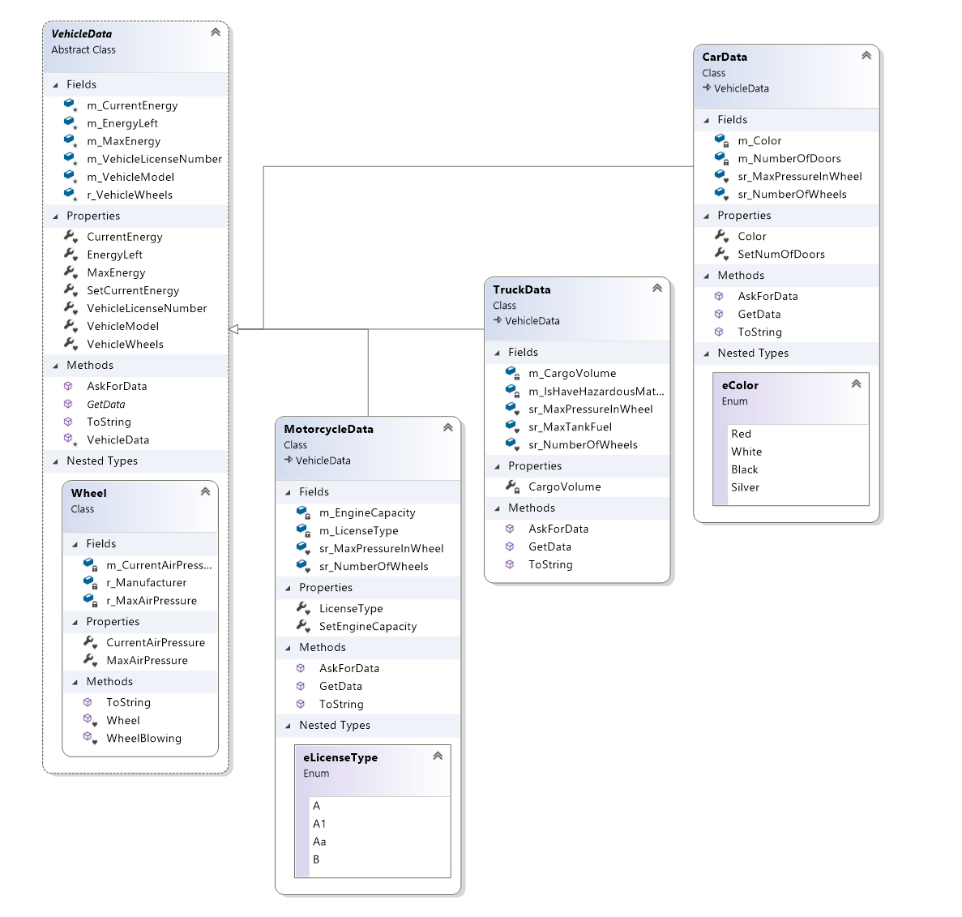

**Vehicle Data:**

המחקלה זו מחזיקה את המידע המשותף שיש לכל המכוניות כגון מספר רישיות, מודל, רשימת גלגלים, מקסימום קיבול אנרגיה, כמות אנרגיה נוכחית (חשמל/דלק)

מכילה בתוכה גם הסראקט **wheel:**

המכילה לחץ אוויר נוכחי ולחץ אוויר מקסימלי, ויצרן הגלגל

המחלקות הבאות יורשת ממחלקה זאת:

**Car Data:**

מחקלה מחזיקה בנוסף למידע שהוצג ב״אבא״, המחלקה מחזיקה את מספר דלתות, וגם enum המייצג את צבע הרכב

**eColor:**

מייצג את צבע המכונית עם האפשריות (אדום, לבן, אפור ושחור)

**Truck Data:**

מחקלה מחזיקה בנוסף למידע שהוצג ב״אבא״, המחקלה מחזיקה את גודל נפח המשאית, וגם משתנה בוליאני המייצג אם המשאית נושאת חומרים מסוכנים.

**Motorcycle Data:**

מחקלה מחזיקה בנוסף למידע שהוצג ב״אבא״, המחקלה מחזיקה את נפח המנוע וגם את סוג הרישיון שמיוצג בenum

**elisensetype:**

איינם זה מייצג את סוג הרישיון לאופנוע עם האפשריות הבאות: A, A1 ,AA, B.

בנוסף כל אחד מהיורשים מחזיק קבוע מקומי של מספר גלגלים ולחץ אוויר מקסימלי לכל גלגל.

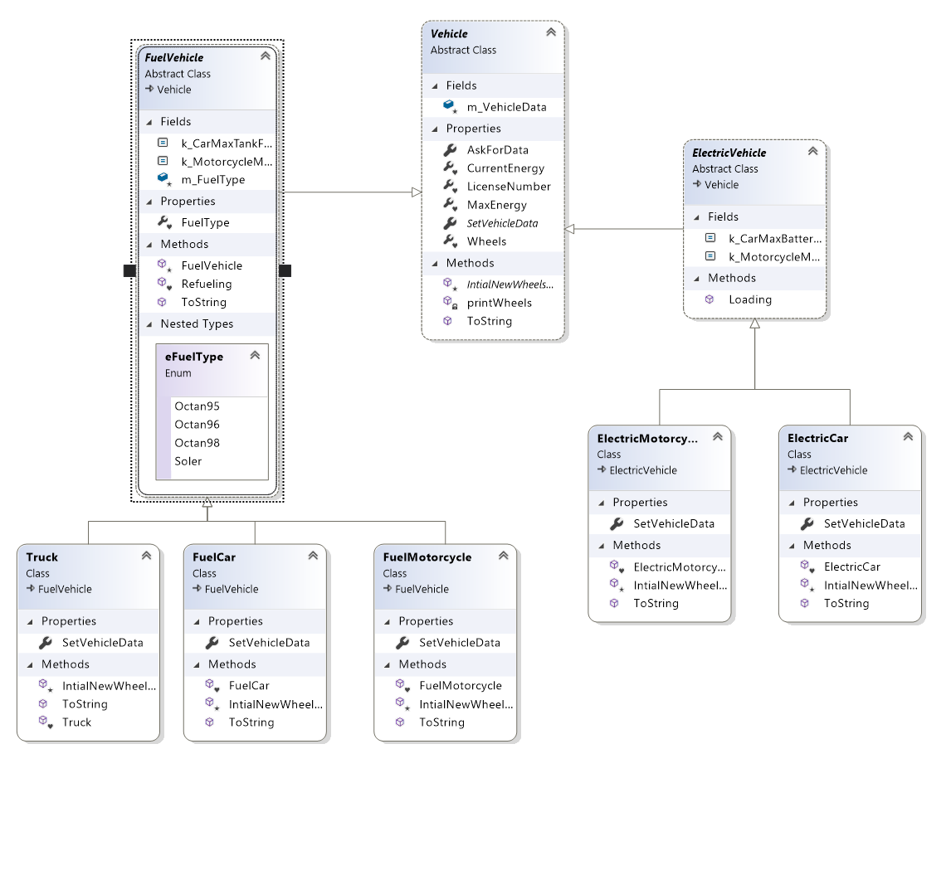

**Vehicle:**

מחקלה אבסרקטית זו הינה מייצגת רכבים בכללי ומחזיקה את המידע על הרכב מסוים.

**FuelVehicle:**

מחקלה אבסרקטית זו מייצגת מכוניות עם מנוע שרץ על בנזין ומחזיקה את המידע סוג הדלק שרכב זה צורך המייצוג בenum.

**eFuelType:**

enum זה מייצג את סוגי הדלק האפשריים הכולל: Octan95, Octan98, Octan96, Soler.

**ElectricVehicle:**

מחקלה אבסרקטית זו מייצגת מכוניות עם מנוע שרץ על חשמל.

**Truck, Car, Motorcycle:**

מחלקות אלה מייצגת משאית, רכב או אופנוע בהתאמה היורשות מ״FuelVehicle״ ומחזיקה בנוסף כמות דלק הנוכחי, וגם מקסימום כמות דלק (בהתאם לכלי הרכב).

**ElectricCar, ElectricMotorcyle:**

מחלקות אלה מייצג רכב או אופנוע חשמליות בהתאמה היורשות מ״ElectricVehicle״ ומחזיקה בנוסף כמות חשמל הנוכחי במצבר.

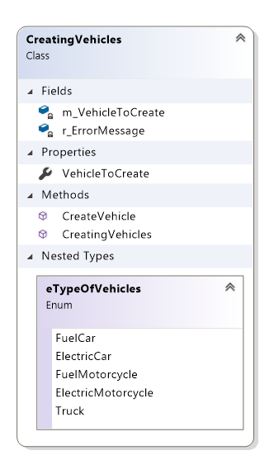

**CreatingVehicles:**

מחקלה זו הינה אחראית על יצור רכבים למוסך ומחזיקה את סוג הרכב שעליה לייצר(המיוצגת בenum) וגם הודעת שגיאה במידת הצורף.

**eTypeOfVehicles:**

enum זה מייצג את סוג הרכב שמחלקה זו יוצרת והיא כוללת: FuelCar, ElecticCar, FuelMotorCycle, ElectricMotorcycle, Truck.

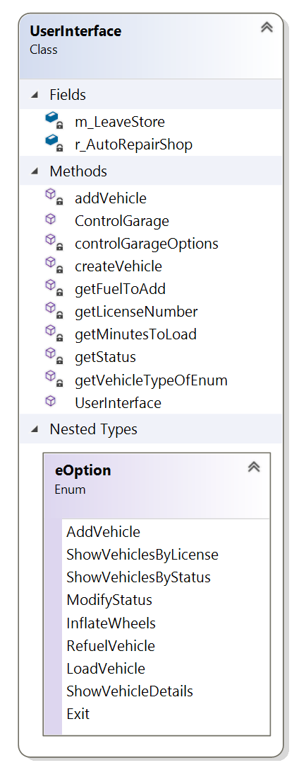

**UserInterface:**

מחלקה זו הינה אחראית על ממשק המשתמש ומחזיקה את אובייקט מסוג AutoRepairShop , וגם משתנה בוליאני האחראי על יציאה מהחנות.

**eOption**

בנוסף מחלקה זאת מכילה enum המגדירה את פעולות השונות שניתן למבצע במוסך הכוללות: AddVehicle, ShowVehiclesByLicense, ShowVehiclesByStatus, ModifyStatus, InflateWheels, RefuelVehicles, LoadVehicles, ShowVehicleDetails, Exit.

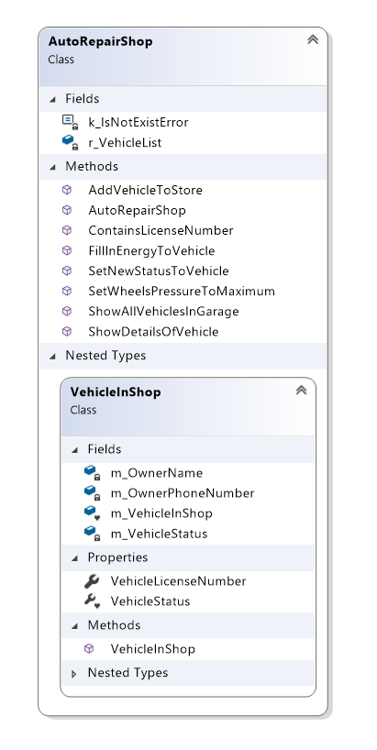

**AutoRepairShop:**

מחלקה זו הינה מייצת את המוסך עצמו ומחזיקה רשימת הרכבים הנמצאים במוסך כעת, וגם הודעת שגיאה במידת הצורך.

**VehicleInShop:**

מחלקה זו הינה מוכלת במחלקה “AutoRepairShop”, ומייצת רכבת שנמצא כעת במוסך ומחזיקה את שם בעל הרכב, את מספר הטלפון של בעל הרכב, את הרכב (אובייקט מסוג Vehicle), וגם את הסטטוס של הרכב במוסך המייצג ע״י enum

**eVehicleStatus:**

enum זה מייצג את סטטוס הרכב שנמצא במוסך וכולל את האופציות: inRepair, Repaired, Paid.

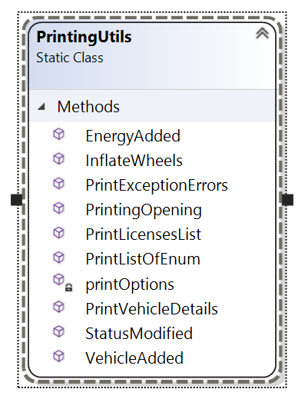

**PrintingUtils:**

מחלקה סטטית זו הינה משרתת את הUI בעת הדפסת הודעות למשתמש.

**ValueOutOfRangeException:**

מחלקה זו הינה מימוש של אקספשון כשאר קולטים ערך לא בטווח המוגדר למשתנה כלשהו

**Program:**

מחלקה זו מריצה את התוכנית למשתמש